**מבוא למחשוב ענן - סמסטר אביב התשפ"ה**

**תרגיל בית 1** -– **עבודה בצוותי העבודה**

מועד הגשה: 27.4.2025

יש למנות מהנדס.ת מערכת בכל צוות, אשר יהיה אחראי על הגדרת הדרישות ההנדסיות, ועל הממשק מול החומרה. נא לרשום את שם הסטודנט.ית בתרגיל זה. על מהנדס.ת המערכת לכתוב כיצד נעשתה חלוקת העבודה מול הצוות, מה היו המשימות של כל חבר צוות, האם היה ממשק בין חברי הצוות, והאם המשימות מולאו:

|  |  |  |
| --- | --- | --- |
| **שם חבר הצוות** | **משימות שהוקצו** | **משימות שהושלמו** |
| מהנדס צוות:  דניאל רוזנצבייג | סיפור הצלחה, דרישות | סיפור הצלחה √ , דרישות √ |
| אליאס פרח | סיפור הצלחה, דרישות | סיפור הצלחה √, דרישות √ |
| ניקיטה קונובלנקו | use case, התייחסות למשובים | use case √, התייחסות למשובים √ |
| עידו בן עמרה | דרישות, חשיבה מתכנסת | דרישות √, חשיבה מתכנסת √ |
| כפיר כהן | מסכים, use case | מסכים √, use case √ |
| איתן סוכצ'בסקי | ראיונות, פרסונה, חשיבה מסתעפת | ראיונות √, פרסונה √, חשיבה מסתעפת √ |

* החלוקה נעשתה באופן שיאפשר לכל חבר צוות לתת את מיטב יכולתו לצורך השלמת החלק הראשון.
* הייתה תקשורת בוואטסאפ ודיסקורד בין חברי הצוות במהלך העבודה.

קישור ל - GIT:

<https://github.com/KfirCohen-PyLab/Cloud-Computing-Elephant-team>

**תרגיל 1:**

יש לבחור סיפור הצלחה של הטמעת ענן לבחירתכם, ולנתח אותו לפי הקריטריונים הבאים:

1. האם נעשה שימוש בענן פרטי/**ציבורי**/היברידי?

לפי סיפור ההצלחה שנבחר מדובר בשימוש בענן ציבורי. שירות ה-AWS Graviton-Based Instance הינו לרוב ציבורי.

1. מודל שירות – SAAS/PAAS/**IAAS**

ב-Pinterest מפעילים את שרתי ה-backend על-גבי מופעי ‎Amazon EC2‎ מבוססי Graviton.

AWS Graviton-Based Instance הינו שירות IAAS היות שזה מעבד ומכונה וירטואלית ולא שירות מוכן כמו ב-SAAS או PAAS.

1. הציעו שלוש מטריקות לבדיקת הצלחת ההטמעה. נמקו במשפט קצר כל הצעה. מטריקות לדוגמא נמצאות בהרצאה 3, ראו קישור:  
   [https://guidingmetrics.com/content/cloud-services-industrys-10-most-critical-metrics](https://guidingmetrics.com/content/cloud-services-industrys-10-most-critical-metrics/)

**Computing Resources**

צמצום של 38%: מטריקה זו משקפת את היכולת לנצל את

המשאבים בצורה יותר אפקטיבית, דבר שמוביל להורדת עלויות ומשאבים מיותרות.

**Carbon Emissions**

צמצום של 62%: מטריקה זו מתמקדת בצמצום טביעת הרגל הפחמנית של החברה, ומצביעה על השפעה חיובית על הסביבה.

**Workload Costs**

צמצום של 47%: מטריקה זו מספקת מדד להורדת עלויות תפעוליות הנוגעות לעומסי עבודה, מה שמעיד על שיפור בניהול המשאבים והתהליכים.

1. האם הייתם מציעים לארגון ענן אחר? מודל אחר? התייחסו למסקנות הסיפור.

לא, הם עברו ל-AWS Graviton-Based Instance כדי להפחית את טביעת הרגל הפחמנית ולפי הסיפור ראינו שהם הצליחו לעשות זאת. Pinterest כבר היו בAWS ובגלל זה המעבר ל-Graviton based instance עבר יותר חלק מאשר אם הם היו עוברים לחברה אחרת או בונים ענן משלהם.

1. יש לצרף קישור **מלא** לאתר האינטרנט ממנו נלקח הסיפור.

[https://aws.amazon.com/solutions/case-studies/pinterest-graviton-case-study](https://aws.amazon.com/solutions/case-studies/pinterest-graviton-case-study/)

ניתן להעזר למשל באתר:

[https://aws.amazon.com/solutions/case-studies](https://aws.amazon.com/solutions/case-studies/)

תרגיל 2: Design thinking

בהמשך לסדנת החשיבה העיצובית, עליכם לתכנן אפליקציית דשבורד מבוססת ענן המיועדת למהנדסים העובדים עם פס הייצור האוטונומי במעבדת הרובוטיקה.

האפליקציה מספקת ממשק מקצועי לניטור, ניתוח ושליטה בזמן אמת בתהליכי הייצור, תוך הצגת נתונים מחיישנים שונים (טמפרטורה, מהירות, דיוק, צריכת אנרגיה) בצורה ויזואלית.

להעשרת חוויית המשתמש ולעידוד יעילות תפעולית, האפליקציה משלבת אלמנט משחקי של "מרוץ האופטימיזציה" שבו המהנדסים מקבלים משימות יומיות לשיפור פרמטרים ספציפיים בתהליכי הייצור, מתוגמלים בנקודות על שיפורים, ויכולים להשוות את ביצועיהם מול עמיתים אחרים, דבר המוביל לאימוץ שיטות עבודה יעילות יותר ולשיפור מתמיד במדדי הייצור.

בצעו תהליך של חשיבה עיצובית כפי שעשיתם בסדנה בהרצאה:

1. רשמו את שם האתר שנבחר, ופסקה קצרה של הסבר והקשר (קונטקסט).

RoboLab - אפליקציה למהנדסים שתאפשר להם לגשת לנתוני חיישנים בצורה נוחה, וידידותית למשתמש. כמו כן, האפליקציה תעודד שיפור תפקוד המהנדס בעזרת אלמנט תחרותי בין המשתמשים שבו הם מקבלים משימות וניקוד על ביצוע המשימות והשיפורים.

1. בצעו ראיון קצר עם דמות מרכזית (אמיתית) המייצגת משתמש במערכת. הגדירו את הפרסונה.ציירו empathy map.

מהנדס מכונות בתעשייה אווירית, המעוניין באפליקצית ענן.

פרסונה : בן דובר, בן 30 מבאר שבע. מהנדס מכונות בתעשייה אווירית.

***הגדרת הפרסונה***

|  |  |  |
| --- | --- | --- |
| **מאפיינים:**  רציני, חרוץ, חושב מחוץ לקופסא.  בנה פרויקט של זרוע מכאנית בצעירותו.  מצא דרך לייעל את תהליך כיול הגאים.  **קורות חיים:** נולד וגר בבאר שבע. סיים בגרות מלאה ואז התגייס לעתודה צבאית במכונות.  סיים שירות בתור קצין פיקוד ראשי הידראוליקה בחיל האוויר.  התקבל לעבודה בתור מהנדס מכונות בתעשייה האווירית בפס ייצור חלקי מטוס לוי. | **מידע אישי:**  **גיל:** 30  **מגורים:** באר שבע  **מין:** זכר  **השכלה:** בוגר תואר הנדסת מכונות **תעסוקה:** מהנדס מכונות בתעשייה אווירית בפס יצור.  **מצב משפחתי:** נשוי | **תמונה :** |

1. ביצעו תהליך של divergent thinking. רשמו את כל הרעיונות שעלו.

* טבלת ניקוד עם המשתתפים.
* גרפים להצגת נתונים בזמן אמת של חיישנים.
* אפשרות לראות סטטוס ביצועים של מהנדסים אחרים.
* צ'אט פנימי שבו המהנדסים יוכלו להתכתב ביניהם.
* גרף התקדמות במשימות.
* דוקומנטציה של רכיבים במערכת הייצור.

1. ביצעו תהליך של convergent thinking. רשמו את כל השיפורים שעלו.

* הוספת תגים דינמיים (כמו "משפר החודש", "חדשן") לכל מהנדס.
* אפשרות ל-השוואת נתונים היסטוריים מול נתוני זמן אמת.
* פידבק אוטומטי עם הצעות לשיפור בהתבסס על ביצועים.
* הוספת צ'אט לפי משימות או לפי רכיב ספציפי במערכת.
* חיווי ויזואלי שמראה כמה זמן נותר למשימה ולביצועה.
* אפשרות עריכה שיתופית, תגובות על מסמכים, היסטוריית שינויים.

1. רשמו 5 דרישות פונקציונליות מרכזיות ו-5 דרישות לא פונקציונליות מרכזיות. יש לסווג את הדרישות הלא פונקציונליות לפי:  
   <https://en.wikipedia.org/wiki/Non-functional_requirement>

**FR:**

1. The system allows for real-time monitoring.
2. The system allows doing daily missions.
3. The system displays information visually.
4. The system shall send notifications.
5. The system allows viewing historical analyses.

**NFR:**

1. **Availability**: The system will have high availability of at least 99.9%.
2. **Usability:** The system will have an intuitive interface.
3. **Performance:** The app will be optimized well so it can compute a lot of info in a short amount of time.
4. **Security:** The system will be secure and encrypt the data given from the sensors.
5. **Effectiveness**: The missions will include actions for the engineers such as fixing a certain part because of some sensor’s feedback.
6. הציגו תרשים USE CASE של האתר

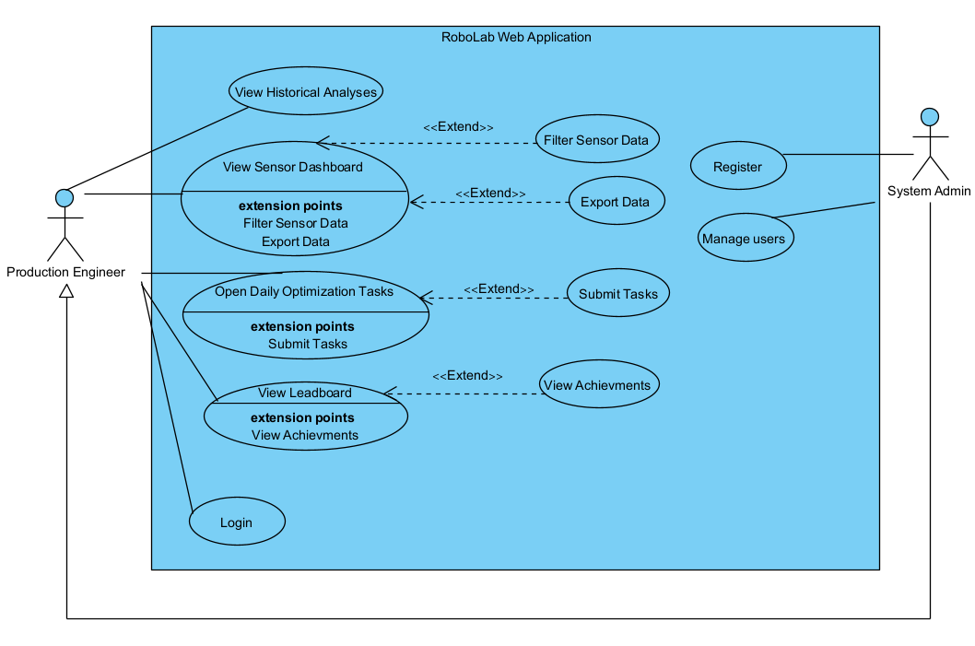

1. הדגימו אב טיפוס מנייר (מסכים המתארים את המערכת) ,והסבירו את כל האלמנטים המרכזיים בו. התייחסו להערות שניתנו לכם בהרצאה 5 על המסכים שהראיתם בכיתה.

**Dashboard:**

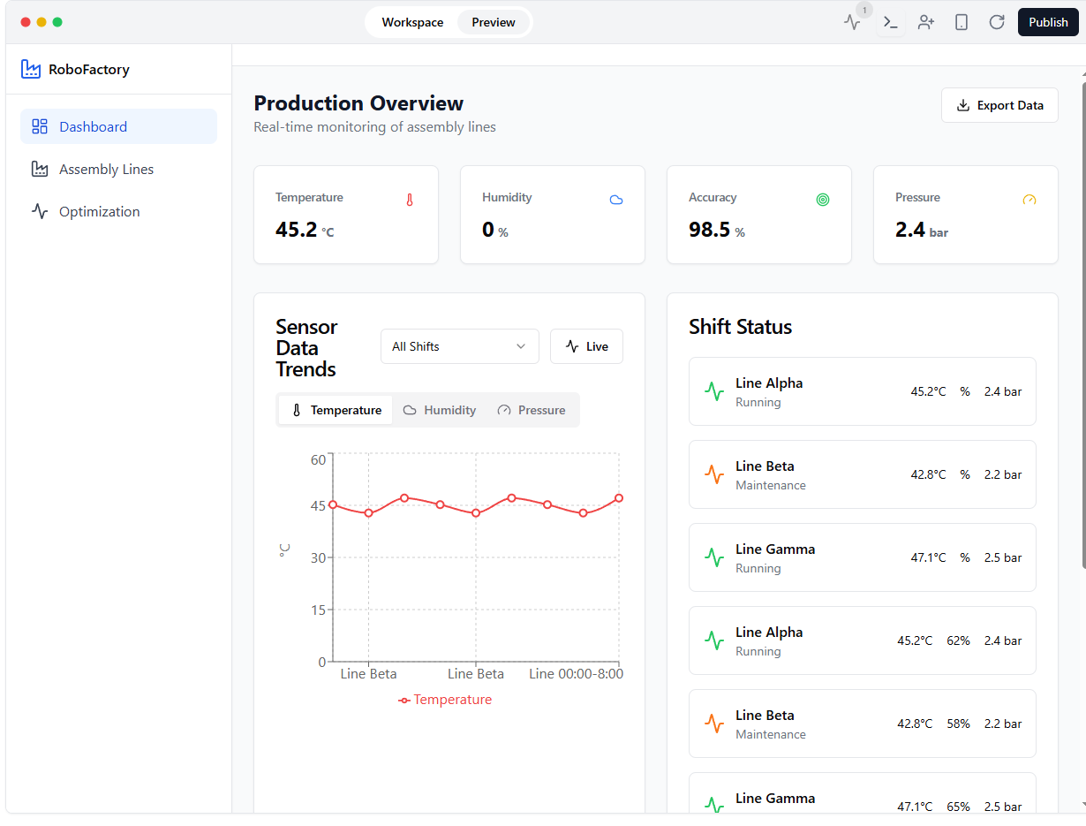

**אלמנטים מרכזיים:**

* תיבות עם פעולות כמו: קריאת קלט, עיבוד נתונים, הפקת פלט.
* גרף ברור עם תוויות עבור כל פרמטר, קיימת אפשרות לעבור בין הגרפים השונים.  
  כל פרמטר עם המדד שלו מוצג בגדול ובזמן אמת או עבור נקודת זמן מסוימת.
* רשימת פסי ייצור והסטטוס שלהם.
* בחלק של ה - "Sensor Data Trends" ניתן לבחור באפשרות של "viewing historical analyses" או באפשרות של "Live".

**Assembly Lines (each production line in details):**

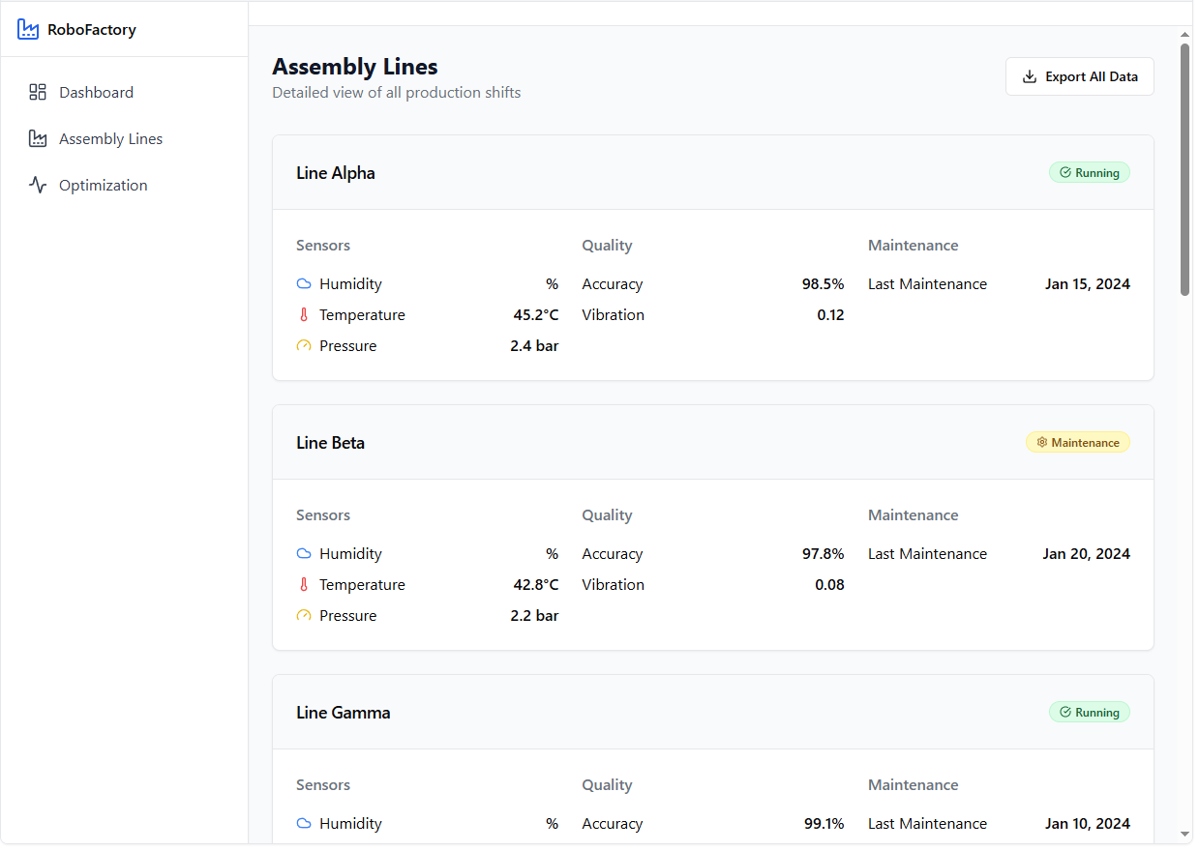

**אלמנטים מרכזיים:**

* סימון ויזואלי של מצב הקו (ירוק ל-Running, צהוב ל-Maintenance).
* "Assembly Lines" עם תיאור "Detailed view of all production shifts".
* תפריט ניווט בצד שמאל: Dashboard, Assembly Lines, Optimization.

**Optimization Race (Leadboard, daily tasks and achievements)**

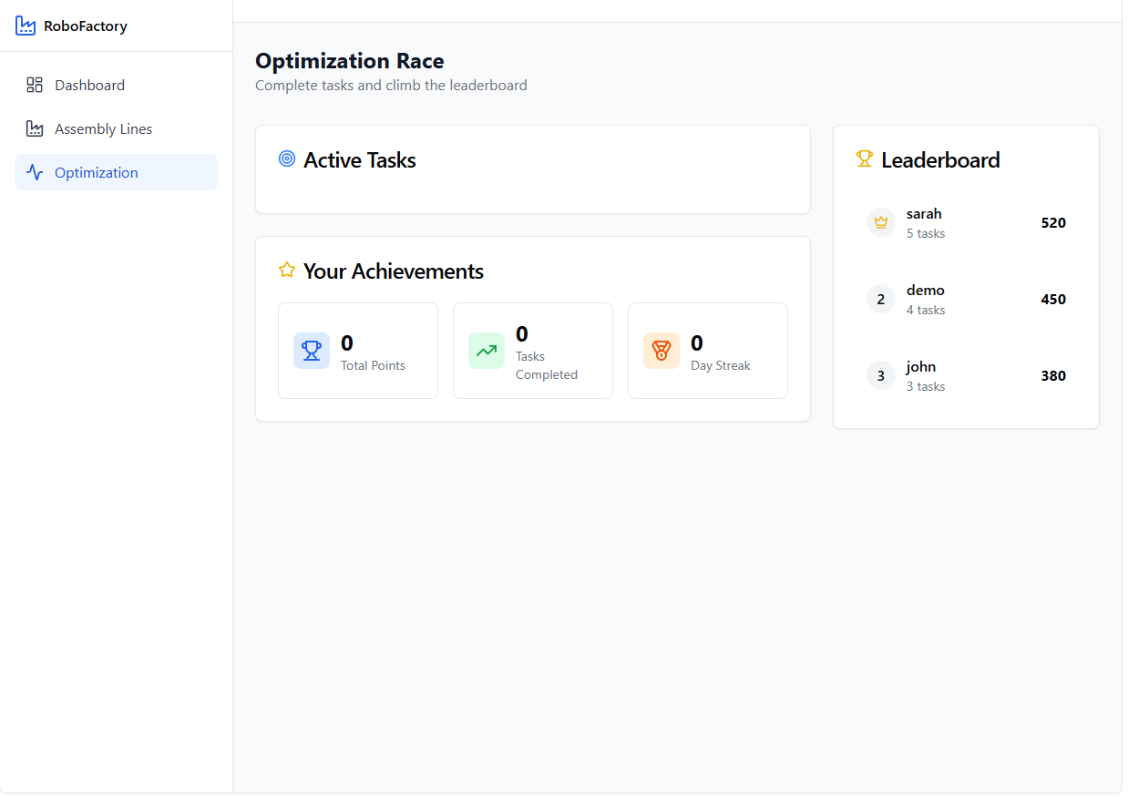

**אלמנטים מרכזיים:**

* לוח דירוג בהשוואה לשאר העובדים.
* הישגים עם אייקונים.
* רשימת מטלות מתעדכנת פעם ביום.

**התייחסות למשובים שקיבלנו בהרצאה 5:**

1. צבעים יותר נעימים לעין - החלפנו צבעים “צועקים” בצבעים רכים.
2. גרפים לא ברורים - שיפרנו את הגרפים על ידי סידור, תמצות מלל ושיפור הויזואליות.
3. מסכים עמוסים מדי - פישטנו את המסכים.
4. לא ברור מה כל כפתור עושה אולי כדאי לשפר את הנראות - הוספנו הסברים לאייקונים וכפתורים.
5. להגדיל את הכתב בעיניי - הגדלנו את הכתב במקומות שהיה קשה לראות.

לנוחותכם, אתר הקורס כולל תבנית לכל המשימות (כפי שביצעתם בכיתה)

הנחיות:

1. יש להגיש את התרגיל בצוותים, בתיקיית ה –GIT שלכם (צרפו קישור, וודאו שהתיקייה ציבורית), וכן בתיקייית התרגיל ב moodle
2. כותרתו של הקובץ תהיה HW1_TEAMNAME
3. שימו לב כי כל העבודות חייבות להיות שונות זו מזו. עבודות שייראו דומות ייפסלו ויינתן עליהן ציון 0.

בהצלחה!